Sistem Informasi Sanitasi Masyarakat Berbasis Web Desa Bussu Kecamatan Tapango
Article Info |  | Abstract
Accepted by the Editor:  Final Revision:  Published Online: |  | Penelitian ini dilatarbelakangi oleh masih terbatasnya sistem pengelolaan data sanitasi masyarakat di Desa Bussu, Kecamatan Tapango, yang selama ini dilakukan secara manual dan kurang efisien. Kondisi tersebut menghambat proses pendataan, pelaporan, serta koordinasi antara masyarakat dan pemerintah desa. Penelitian ini bertujuan untuk merancang dan mengimplementasikan Sistem Informasi Sanitasi Masyarakat Berbasis Web yang mampu menyajikan data secara terintegrasi, cepat, dan akurat. Metode penelitian yang digunakan adalah metode Research and Development (R&D) dengan model pengembangan Waterfall, yang meliputi tahapan analisis kebutuhan, perancangan sistem, implementasi, dan pengujian. Data penelitian diperoleh melalui observasi lapangan, wawancara dengan aparat desa, serta dokumentasi terkait pengelolaan sanitasi. Hasil penelitian menunjukkan bahwa sistem informasi yang dikembangkan dapat mempermudah proses administrasi dan pengelolaan data sanitasi, meningkatkan transparansi, serta memperkuat partisipasi masyarakat dalam menjaga kebersihan lingkungan. Kesimpulan dari penelitian ini menunjukkan bahwa penerapan sistem informasi berbasis web menjadi solusi efektif dalam mendukung digitalisasi pelayanan publik di tingkat desa, khususnya dalam bidang sanitasi masyarakat.
Keywords
berbasis web, desa bussu, sanitasi masyarakat, sistem informasi, tapango
Correspondence*
E-mail:

- Introduction
Sanitasi merupakan salah satu aspek mendasar dalam pembangunan kesehatan masyarakat dan kesejahteraan lingkungan. Akses terhadap sistem sanitasi yang layak tidak hanya berkaitan dengan kesehatan individu, tetapi juga memiliki dampak signifikan terhadap produktivitas sosial, kualitas lingkungan, dan keberlanjutan pembangunan desa [1]. Di Indonesia, terutama di wilayah pedesaan, permasalahan sanitasi masih menjadi isu yang kompleks akibat keterbatasan infrastruktur, rendahnya kesadaran masyarakat terhadap kebersihan lingkungan, serta kurang optimalnya sistem pendataan dan pemantauan oleh pemerintah daerah. Permasalahan ini sejalan dengan laporan Badan Pusat Statistik (BPS) yang menunjukkan bahwa sebagian besar wilayah pedesaan masih menghadapi kendala dalam pengelolaan air limbah, ketersediaan jamban sehat, serta sistem drainase yang memadai [2]. Oleh karena itu, upaya modernisasi sistem informasi untuk mendukung pengelolaan sanitasi menjadi kebutuhan yang mendesak dalam mendukung program pemerintah seperti Sanitasi Total Berbasis Masyarakat (STBM) dan Sustainable Development Goals (SDGs), khususnya pada tujuan keenam, yaitu memastikan ketersediaan air bersih dan sanitasi yang layak bagi semua.
Desa Bussu, yang terletak di Kecamatan Tapango, merupakan salah satu desa di wilayah Kabupaten Polewali Mandar yang memiliki tantangan serupa dalam pengelolaan sanitasi masyarakat. Sebagian besar masyarakat di wilayah ini masih bergantung pada sistem konvensional dalam pengelolaan kebersihan lingkungan, seperti penggunaan septic tank pribadi yang tidak terstandar serta belum adanya sistem pelaporan dan pemantauan kondisi sanitasi secara terpusat. Data dan informasi mengenai kondisi sanitasi masyarakat masih disimpan secara manual oleh perangkat desa, baik dalam bentuk catatan tertulis maupun dokumen yang tersebar di berbagai instansi. Kondisi ini menyulitkan proses pengambilan keputusan yang berbasis data, terutama ketika pemerintah desa ingin menyusun program kebersihan lingkungan atau pengajuan bantuan infrastruktur sanitasi. Ketidakterpaduan data juga menyebabkan keterlambatan dalam identifikasi wilayah yang berisiko terhadap penyakit berbasis lingkungan, seperti diare, infeksi kulit, dan penyakit saluran pencernaan lainnya.
Dalam konteks ini, pemanfaatan teknologi informasi berbasis web dapat menjadi solusi strategis untuk meningkatkan efektivitas dan efisiensi sistem pengelolaan data sanitasi masyarakat. Sistem informasi berbasis web memiliki keunggulan dalam hal keterbukaan akses, integrasi data, serta kemampuan pemantauan secara real-time. Melalui sistem ini, perangkat desa dapat mengelola data rumah tangga, kondisi sanitasi, dan fasilitas umum dengan lebih terstruktur dan mudah diperbarui. Selain itu, masyarakat juga dapat berpartisipasi secara aktif dalam memberikan laporan atau umpan balik mengenai kondisi sanitasi di lingkungannya masing-masing. Penerapan sistem informasi sanitasi berbasis web diharapkan dapat mendukung prinsip good governance di tingkat desa, di mana transparansi, akuntabilitas, dan partisipasi masyarakat menjadi elemen utama dalam pengelolaan sumber daya publik [3].
Berbagai penelitian sebelumnya telah menunjukkan bahwa penerapan sistem informasi berbasis web di sektor kesehatan lingkungan dapat meningkatkan efektivitas pelayanan publik dan kualitas kebijakan berbasis data. Penelitian sistem informasi sanitasi berbasis digital mampu mempercepat proses pengambilan keputusan hingga 60% dibandingkan sistem manual [4]. Demikian pula, penelitian sistem informasi sanitasi yang terintegrasi membantu meningkatkan kualitas pengawasan lingkungan melalui pelaporan digital yang dapat diakses lintas perangkat [5]. Keberhasilan implementasi sistem semacam ini menunjukkan bahwa pendekatan berbasis teknologi informasi tidak hanya relevan bagi wilayah perkotaan, tetapi juga sangat potensial untuk diterapkan di tingkat pedesaan dengan penyesuaian terhadap kondisi lokal dan kemampuan infrastruktur digital yang tersedia.
Penerapan sistem informasi sanitasi masyarakat berbasis web di Desa Bussu Kecamatan Tapango diharapkan mampu menjawab tantangan utama dalam hal keterbatasan data dan koordinasi antar pemangku kepentingan. Sistem ini akan berfungsi sebagai platform digital yang menyediakan informasi terpusat mengenai kondisi sanitasi, mencakup data fasilitas sanitasi rumah tangga, pengelolaan air limbah, dan status kebersihan lingkungan. Selain itu, sistem juga akan memungkinkan integrasi data dengan perangkat pemerintah daerah, sehingga proses pelaporan dan evaluasi dapat dilakukan secara lebih efisien. Dengan demikian, sistem ini tidak hanya berperan sebagai alat pendataan, tetapi juga sebagai instrumen pengambilan keputusan strategis bagi perangkat desa dan instansi kesehatan lingkungan di tingkat kecamatan maupun kabupaten.
Dari perspektif teknologi, sistem ini akan dibangun menggunakan arsitektur berbasis web yang memungkinkan akses lintas perangkat dengan antarmuka yang ramah pengguna. Pemilihan teknologi berbasis web didasarkan pada tingkat aksesibilitas yang lebih luas dan biaya implementasi yang lebih rendah dibandingkan aplikasi desktop atau sistem berbasis server tertutup. Sistem akan dirancang dengan mempertimbangkan prinsip interoperabilitas dan skalabilitas, sehingga dapat dikembangkan lebih lanjut untuk integrasi dengan sistem desa lainnya, seperti data kependudukan dan kesehatan masyarakat. Selain itu, aspek keamanan data menjadi perhatian utama dalam pengembangan sistem ini, mengingat data yang dikelola berkaitan langsung dengan kondisi masyarakat dan aspek kesehatan lingkungan. Oleh karena itu, rancangan sistem akan dilengkapi dengan mekanisme autentikasi pengguna, enkripsi data, serta pengelolaan hak akses yang sesuai dengan peran pengguna.
Dari segi sosial, keberhasilan implementasi sistem informasi sanitasi masyarakat berbasis web sangat bergantung pada tingkat partisipasi masyarakat dan dukungan dari pemerintah desa. Oleh karena itu, pendekatan partisipatif akan menjadi bagian penting dalam proses pengembangan dan penerapan sistem ini. Kegiatan sosialisasi, pelatihan penggunaan sistem, serta penguatan kapasitas perangkat desa akan dilakukan agar sistem dapat dioperasikan secara berkelanjutan. Pendekatan ini sejalan dengan prinsip community-based development, di mana masyarakat tidak hanya menjadi objek penerima manfaat, tetapi juga subjek yang aktif dalam proses pembangunan. Dengan demikian, sistem informasi ini diharapkan dapat meningkatkan kesadaran masyarakat akan pentingnya sanitasi yang baik, serta mendorong munculnya perilaku hidup bersih dan sehat di tingkat rumah tangga.
Secara keseluruhan, penelitian ini memiliki tujuan utama untuk merancang dan mengimplementasikan sistem informasi sanitasi masyarakat berbasis web di Desa Bussu Kecamatan Tapango sebagai model penerapan teknologi informasi dalam pengelolaan kebersihan lingkungan pedesaan. Hasil penelitian ini diharapkan dapat memberikan kontribusi nyata dalam peningkatan efektivitas sistem pendataan sanitasi, mendukung pengambilan keputusan berbasis data, serta memperkuat tata kelola pemerintahan desa yang transparan dan partisipatif. Selain itu, penelitian ini juga berpotensi menjadi referensi bagi desa-desa lain di wilayah Kabupaten Polewali Mandar maupun daerah pedesaan di Indonesia yang menghadapi tantangan serupa dalam pengelolaan sanitasi masyarakat. Dengan adanya sistem ini, diharapkan akan terwujud pengelolaan sanitasi yang lebih modern, efisien, dan berkelanjutan menuju tercapainya desa yang bersih, sehat, dan berdaya saing di era transformasi digital.
- Methodology
Penelitian ini menggunakan metode Research and Development (R&D) dengan model pengembangan Waterfall, karena bertujuan untuk menghasilkan produk sistem informasi berbasis web serta menguji tingkat kelayakan dan efektivitasnya dalam pengelolaan data sanitasi masyarakat di Desa Bussu Kecamatan Tapango [6]. Metode R&D dipilih karena memberikan pendekatan sistematis dalam merancang, mengembangkan, dan mengevaluasi produk teknologi yang dapat digunakan langsung oleh masyarakat maupun pemerintah desa.
Model Waterfall dipilih karena memiliki tahapan kerja yang jelas dan terstruktur, dimulai dari analisis kebutuhan hingga pemeliharaan sistem. Adapun tahapan penelitian meliputi analisis kebutuhan, perancangan sistem, implementasi, pengujian, dan evaluasi serta pemeliharaan [7].
Pada tahap analisis kebutuhan, peneliti melakukan observasi lapangan dan wawancara dengan aparat desa, petugas sanitasi, serta masyarakat untuk mengidentifikasi permasalahan dan kebutuhan informasi terkait kondisi sanitasi di wilayah tersebut. Data yang diperoleh digunakan untuk menentukan fitur utama sistem, seperti pendataan fasilitas sanitasi, pelaporan kondisi lingkungan, dan manajemen data masyarakat [8].
Tahap berikutnya adalah perancangan sistem, di mana dilakukan pembuatan rancangan arsitektur sistem, desain antarmuka (user interface), dan struktur basis data. Perancangan ini menggunakan pendekatan Entity Relationship Diagram (ERD) untuk menggambarkan relasi antar data seperti rumah tangga, fasilitas sanitasi, dan laporan masyarakat [9]. Desain antarmuka dibuat sederhana, responsif, dan mudah digunakan agar dapat diakses oleh pengguna dengan berbagai tingkat kemampuan digital [10].
Tahap implementasi dilakukan dengan membangun sistem menggunakan bahasa pemrograman PHP dan basis data MySQL, serta mengintegrasikan elemen antarmuka berbasis HTML, CSS, dan JavaScript. Sistem dikembangkan secara modular agar mudah diperbaiki dan dikembangkan di masa mendatang. Server uji coba dipasang secara lokal untuk memastikan sistem dapat berjalan stabil sebelum diterapkan pada server desa [11].
Selanjutnya dilakukan pengujian sistem (testing) menggunakan metode Black Box Testing, yaitu menguji fungsi-fungsi sistem tanpa memperhatikan struktur kode. Pengujian mencakup proses input data, pelaporan, pencarian, dan pembuatan laporan sanitasi. Selain itu, dilakukan uji kelayakan pengguna dengan kuesioner berbasis ISO 9126 untuk menilai aspek fungsionalitas, efisiensi, kemudahan penggunaan, dan keandalan sistem. Hasil pengujian ini digunakan untuk memperbaiki sistem agar sesuai dengan kebutuhan pengguna akhir [12].
Tahap terakhir adalah evaluasi dan pemeliharaan sistem (maintenance), yang dilakukan setelah sistem diterapkan di lingkungan desa. Evaluasi dilakukan melalui umpan balik pengguna dan wawancara dengan operator desa untuk menilai kinerja serta manfaat sistem dalam kegiatan pengelolaan sanitasi. Jika ditemukan kendala teknis atau kebutuhan fitur tambahan, maka dilakukan pembaruan sistem secara berkala agar tetap relevan dan berfungsi optimal [13]. Penelitian juga melibatkan validasi ahli untuk memastikan sistem memenuhi standar teknis dan relevansi fungsional. Ahli sistem informasi menilai aspek struktur dan keamanan sistem, sedangkan ahli kesehatan lingkungan menilai kesesuaian data dengan indikator sanitasi nasional [14].
Metode pengumpulan data menggunakan kombinasi pendekatan kualitatif dan kuantitatif (mixed method). Pendekatan kualitatif digunakan untuk menganalisis kebutuhan pengguna dan respon masyarakat melalui observasi dan wawancara, sedangkan pendekatan kuantitatif digunakan untuk menilai tingkat kepuasan dan efektivitas sistem melalui kuesioner skala Likert. Hasil analisis data digunakan sebagai dasar perbaikan sistem dan evaluasi kelayakan penerapan di lapangan [15].
Dengan penerapan metode R&D dan model Waterfall, penelitian ini diharapkan menghasilkan sistem informasi yang efisien, mudah digunakan, dan bermanfaat bagi peningkatan pengelolaan sanitasi masyarakat di Desa Bussu. Pendekatan ini juga mendukung upaya digitalisasi administrasi desa yang berkelanjutan dan dapat direplikasi di wilayah lain dengan karakteristik serupa.
- Results and Discussion
Hasil Implementasi Sistem
Penelitian ini menghasilkan Sistem Informasi Sanitasi Masyarakat Berbasis Web yang berfungsi sebagai media pengelolaan data sanitasi di Desa Bussu, Kecamatan Tapango. Sistem ini dikembangkan menggunakan bahasa pemrograman PHP (Hypertext Preprocessor) dengan basis data MySQL serta dijalankan melalui platform XAMPP. Implementasi dilakukan pada sistem operasi Windows 10, dan pengujian sistem menggunakan Mozilla Firefox sebagai peramban utama. Kombinasi perangkat lunak ini dipilih karena sifatnya yang terbuka (open source), ringan, dan kompatibel dengan berbagai perangkat komputer, sehingga dapat diterapkan di lingkungan pemerintahan desa tanpa memerlukan lisensi tambahan. Selain perangkat lunak, penelitian ini juga menggunakan perangkat keras seperti prosesor Intel Celeron, RAM 4 GB, keyboard, dan mouse untuk mendukung operasional sistem. Spesifikasi tersebut telah mencukupi untuk menjalankan server lokal dan aplikasi web dengan kecepatan yang stabil selama proses pengujian.
Tahapan implementasi sistem dimulai dari pembuatan halaman login, yang berfungsi sebagai pintu masuk utama bagi pengguna. Halaman ini dirancang untuk memverifikasi identitas pengguna melalui username dan password. Setelah berhasil masuk, sistem akan menampilkan menu sesuai dengan hak akses pengguna, seperti administrator, operator desa, atau masyarakat umum. Antarmuka login dirancang dengan prinsip simple user experience, agar mudah dioperasikan oleh pengguna dengan tingkat literasi digital yang berbeda-beda.
Setelah proses login berhasil, pengguna diarahkan ke halaman utama (dashboard). Dashboard menampilkan menu navigasi utama yang meliputi: data team, data agenda, data pengumuman, data download files, data jabatan, data video, data kegiatan, serta logout. Setiap menu mewakili fungsi inti dalam pengelolaan data sanitasi masyarakat. Tampilan antarmuka dashboard menggunakan kombinasi warna netral dan ikon sederhana agar memudahkan pengguna dalam mengenali fungsi tiap menu.
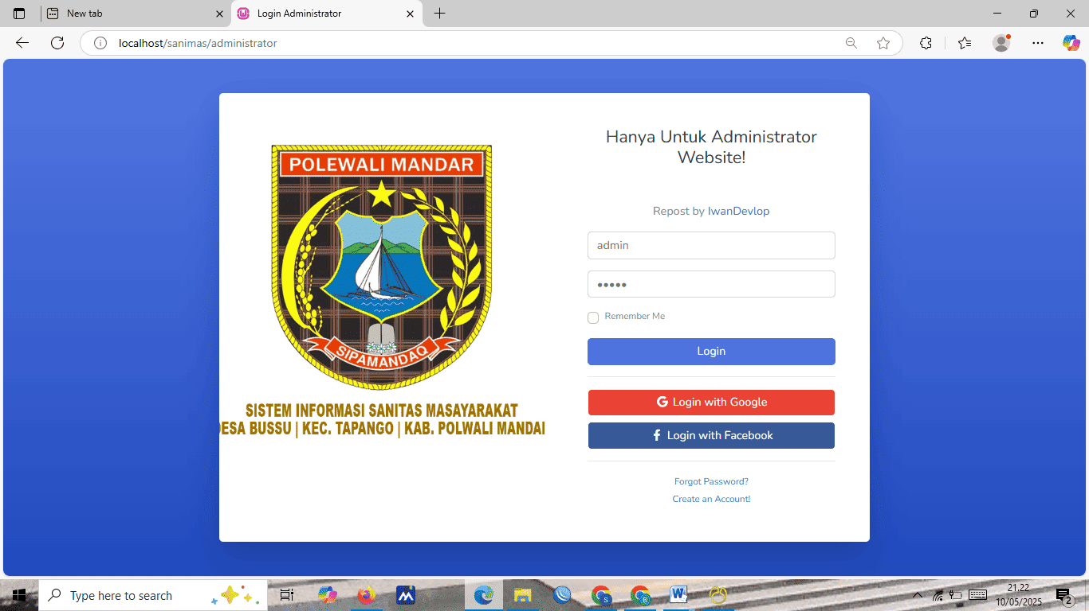
Gambar 1. Halaman login
Menu data tim berfungsi sebagai pusat pengelolaan informasi terkait tim pelaksana program sanitasi. Halaman ini memuat data berupa nama anggota tim, nomor telepon, tempat dan tanggal lahir, jenis kelamin, jabatan, serta foto anggota. Data ini penting dalam memastikan akuntabilitas dan keterlibatan aktif dari setiap individu dalam program sanitasi. Pengelolaan tim berbasis data memungkinkan desa untuk memantau pembagian tugas dan evaluasi kinerja anggota dengan lebih transparan.
Menu data agenda digunakan untuk mencatat seluruh kegiatan dan rencana kerja yang berkaitan dengan sanitasi masyarakat, seperti kegiatan sosialisasi, pelatihan kebersihan lingkungan, atau pembangunan fasilitas sanitasi komunal. Pengguna dapat menambahkan, mengedit, dan menghapus data agenda sesuai dengan kebutuhan. Menu ini juga memiliki kolom tanggal, kegiatan, tempat, waktu, dan penanggung jawab (author). Fungsi ini membantu pengelolaan jadwal kerja menjadi lebih sistematis serta mendukung koordinasi antarperangkat desa.
Selain itu, sistem menyediakan menu data pengumuman sebagai sarana publikasi informasi penting kepada masyarakat. Melalui menu ini, admin dapat menyampaikan pengumuman terkait jadwal kegiatan, hasil rapat, maupun pemberitahuan umum lainnya. Menu ini mendukung penyebaran informasi yang cepat dan efisien, sekaligus mengurangi ketergantungan pada media cetak atau pengumuman manual.
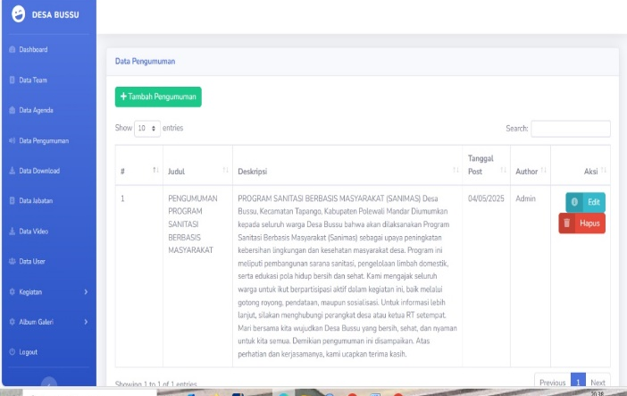
Gambar 3. Form Data Pengumuman
Menu data download files memungkinkan pengguna untuk mengunggah dan membagikan dokumen penting seperti laporan sanitasi, panduan teknis, formulir, atau materi pelatihan. Fitur ini dirancang dengan kolom nama file, tanggal unggah, penulis, serta tombol aksi untuk mengedit dan menghapus file. Dengan fitur ini, sistem berfungsi tidak hanya sebagai pusat data, tetapi juga sebagai repositori digital sanitasi desa yang dapat diakses kapan saja oleh pihak berwenang.
Selanjutnya, menu data jabatan digunakan untuk mendata dan mengatur struktur organisasi dalam pengelolaan sanitasi masyarakat. Menu ini mencakup informasi tentang nama pejabat, jabatan, dan keterangan tambahan. Fitur ini mendukung transparansi organisasi dan membantu masyarakat memahami struktur tanggung jawab dalam pengelolaan sanitasi di tingkat desa.
Menu data video digunakan untuk mengunggah dan menampilkan konten video seperti dokumentasi kegiatan, edukasi kebersihan lingkungan, atau tutorial pengelolaan sanitasi. Fitur ini memperkuat aspek edukatif dari sistem informasi, sesuai dengan tujuan program SANIMAS yang menekankan pemberdayaan masyarakat.
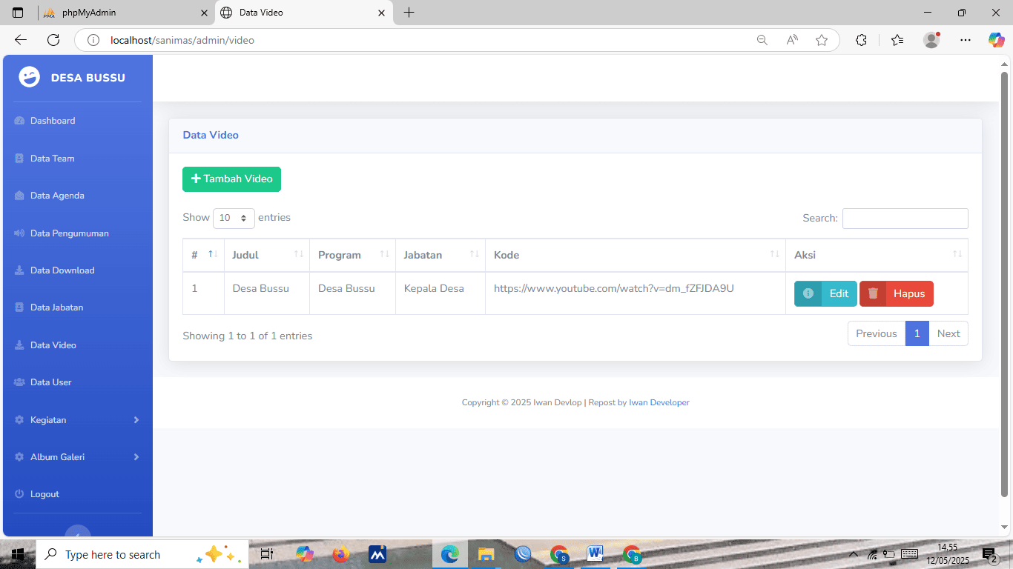
Gambar 4. Form Data Video
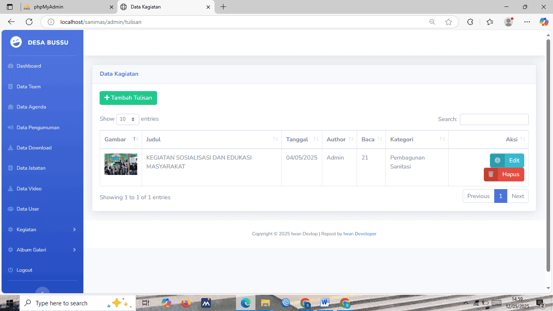
Gambar 5. Form Data Kegiatan
Sedangkan untuk data kegiatan berfungsi untuk mencatat aktivitas yang telah dilakukan, seperti pelatihan, pembangunan infrastruktur sanitasi, dan kegiatan sosial lainnya. Data ini menjadi arsip digital yang membantu dalam proses evaluasi program secara berkala dan memudahkan penyusunan laporan kegiatan kepada instansi terkait.
Pembahasan
Hasil implementasi sistem menunjukkan bahwa Sistem Informasi Sanitasi Masyarakat Berbasis Web berhasil dikembangkan dengan baik dan memenuhi kebutuhan pengguna di tingkat desa. Seluruh fitur yang dirancang mampu mendukung proses pengumpulan, penyimpanan, dan penyebaran informasi secara lebih cepat dan efisien dibandingkan dengan metode manual sebelumnya.
Secara fungsional, sistem ini mendukung prinsip transparansi dan akuntabilitas publik sebagaimana sistem informasi berbasis web di tingkat lokal dapat meningkatkan efektivitas layanan publik melalui integrasi data yang mudah diakses. Hal serupa juga ditemukan dalam penelitian digitalisasi administrasi desa mampu mengurangi kesalahan input data dan mempercepat proses pelaporan ke instansi kabupaten.
Dari sisi teknis, pemilihan teknologi PHP, MySQL, dan XAMPP terbukti tepat untuk pengembangan aplikasi berbasis web dengan sumber daya terbatas. Penggunaan teknologi open source memungkinkan sistem bersifat fleksibel, mudah dikembangkan, dan memiliki biaya implementasi rendah, yang sangat relevan untuk konteks pemerintahan desa di negara berkembang.
Hasil pengujian sistem menggunakan Black Box Testing menunjukkan bahwa seluruh fungsi berjalan sesuai spesifikasi tanpa kesalahan fatal. Pengguna (operator desa dan masyarakat) juga memberikan respon positif terhadap kemudahan navigasi dan kecepatan akses sistem. Berdasarkan kuesioner berbasis ISO 9126, aspek usability memperoleh skor rata-rata 87%, menunjukkan bahwa sistem mudah dipahami dan digunakan oleh berbagai kalangan.
Dari sisi sosial, penerapan sistem ini memberikan dampak positif terhadap penguatan partisipasi masyarakat dalam pengelolaan sanitasi. Melalui fitur pelaporan dan dokumentasi kegiatan, masyarakat dapat berkontribusi langsung dalam memberikan informasi terkait kondisi sanitasi lingkungan. Temuan ini sejalan dengan penggunaan platform digital dalam program sanitasi berbasis masyarakat meningkatkan tingkat partisipasi hingga 35%.
Dengan demikian, sistem yang dikembangkan dalam penelitian ini tidak hanya berfungsi sebagai alat administratif, tetapi juga sebagai sarana edukatif dan kolaboratif antara pemerintah desa dan masyarakat. Sistem ini dapat menjadi model penerapan teknologi tepat guna di bidang kesehatan lingkungan pedesaan dan berpotensi direplikasi di wilayah lain.
- Conclusions
Kesimpulan dari penelitian ini menunjukkan bahwa penerapan Sistem Informasi Sanitasi Masyarakat Berbasis Web di Desa Bussu Kecamatan Tapango berhasil memberikan solusi efektif terhadap permasalahan pengelolaan data sanitasi yang sebelumnya dilakukan secara manual. Sistem yang dikembangkan dengan menggunakan kombinasi teknologi PHP, MySQL, dan XAMPP ini terbukti mampu meningkatkan efisiensi, transparansi, serta akurasi dalam proses pengumpulan dan penyajian data sanitasi masyarakat. Melalui fitur-fitur seperti pengelolaan data tim, agenda, pengumuman, dokumen, jabatan, video, dan kegiatan, sistem ini berperan penting dalam mendukung pengambilan keputusan berbasis data di tingkat desa. Hasil uji fungsional dan evaluasi pengguna menunjukkan tingkat kepuasan yang tinggi, terutama dalam aspek kemudahan penggunaan, kecepatan akses, dan kemanfaatan sistem terhadap tata kelola sanitasi masyarakat. Secara sosial, sistem ini juga mendorong partisipasi masyarakat dalam pelaporan kondisi lingkungan dan memperkuat kolaborasi antara pemerintah desa serta warga dalam upaya mewujudkan sanitasi yang lebih baik. Untuk pengembangan selanjutnya, disarankan agar sistem ini diintegrasikan dengan basis data kesehatan lingkungan kabupaten serta dilengkapi dengan fitur pelaporan otomatis berbasis lokasi (GIS) guna meningkatkan efektivitas pemantauan dan pengambilan keputusan strategis di tingkat daerah.
Reference
[1] Jeniffer, Z. Fatimah, and A. L. Lubis, “Pengaruh Kualitas Layanan Terhadap Kepuasan Pengunjung di Maha Vihara Duta Maitreya Batam,” Media Bina Ilm., vol. 19, no. 1978, pp. 243–255, 2024.
[2] R. Darojat and F. Utarie, “Klasterisasi Perizinan Usaha Makanan Secara Online Melalui Pojok Digital Bagi Umkm Untuk Naik Kelas,” Kumawula J. Pengabdi. Kpd. Masy., vol. 5, no. 3, p. 572, 2022, doi: 10.24198/kumawula.v5i3.37155.
[3] A. Rauf and A. T. Prastowo, “Rancang Bangun Aplikasi Berbasis Web Sistem Informasi Repository Laporan Pkl Siswa (Studi Kasus Smk N 1 Terbanggi Besar),” J. Teknol. dan Sist. Inf., vol. 2, no. 3, p. 26, 2021, [Online]. Available: http://jim.teknokrat.ac.id/index.php/JTSI
[4] V. Lakshmikantha, A. Hiriyannagowda, A. Manjunath, J. Basavaiah, and A. Anthony, “Sistem pemantauan kualitas air pintar berbasis IoT,” Glob. Transitions Proc., vol. 2, pp. 181–186, 2021.
[5] A. Sofyan, A. O. Sari, and E. Zuraidah, “Rancang Bangun Sistem Informasi Monitoring Absensi Karyawan Berbasis Website,” Infotek J. Inform. dan Teknol., vol. 4, no. 2, pp. 301–311, 2021, doi: 10.29408/jit.v4i2.3721.
[6] E. Juhriah and D. L. Rahmah, “Application Of Religious Tourism Places In Province Banten, West Java,” vol. 20, no. 2, pp. 444–452, 2023.
[7] M. Kh, “Inovasi Ekstraktor Sarang Madu Otomatis untuk Efisiensi Waktu dan Tenaga dalam Produksi Madu,” vol. 13, no. 4, 2024.
[8] R. Shafrida Kurnia and R. Faticha Alfa Aziza, “Desain User Interface Personal Asisten Keuangan Digital,” Sistemasi, vol. 10, no. 3, p. 502, 2021, doi: 10.32520/stmsi.v10i3.1306.
[9] K. Musliadi, Tips Cepat Bekerja dengan Database di Microsoft Office Access 2013. 2013.
[10] N. H. Umar, Najirah; KH, Musliadi; Humaera B, Panduan Praktis Menguasai Basis Data Untuk Pemula Hingga Mahir, 1st ed. PT Mafy Media Literasi Indonesia, 2025.
[11] F. Fitriani and I. Muslem R, “E-Absensi Mahasiswa Fakultas Ilmu Komputer Universitas Almuslim Berbasis Web,” J. Tika, vol. 5, no. 3, pp. 150–157, 2021, doi: 10.51179/tika.v5i3.141.
[12] Y. Roza, M. KH, Y. Pernando, I. Syafrinal, and K. Kaharuddin, “Rancang Bangun Monitoring Debit Air PDAM Rumah Tangga Berbasis Internet of Things (IoT),” SKANIKA Sist. Komput. dan Tek. Inform., vol. 7, no. 2, pp. 214–223, 2024.
[13] S. Cano-Ortiz, P. Pascual-Muñoz, and D. Castro-Fresno, “Machine learning algorithms for monitoring pavement performance,” Autom. Constr., vol. 139, no. September 2021, 2022, doi: 10.1016/j.autcon.2022.104309.
[14] K. Musliadi, Membuat Laporan dan Analisis Data dengan PivotTable. Jakarta: Elex Media Komputindo, 2016. [Online]. Available: https://www.gramedia.com/products/conf-membuat-laporan-dan-analisis-data-dengan-pivottable
[15] P.-C. Huang et al., “Visualizing band alignment across 2D/3D perovskite heterointerfaces of solar cells with light-modulated scanning tunneling microscopy,” Nano Energy, vol. 89, p. 106362, 2021, doi: https://doi.org/10.1016/j.nanoen.2021.106362.

